例1 用凯塞窗设计一 FIR低通滤波器，通带边界频率 ，阻带边界频率 ，阻带衰减MATLAB31 不小于50dB。

解 首先由过渡带宽和阻带衰减MATLAB32 来决定凯塞窗的N和MATLAB33 ，MATLAB35 ，MATLAB36

% 首先由过渡带宽和阻带衰减 来决定凯塞窗的N和beta

%N = 30 beta = 4.55

%通带边界频率0.3pi，阻带边界频率0.5pi

%手动算出N和beta

wn=kaiser(30,4.55); %凯塞窗

nn=[0:1:29];

alfa=(30-1)/2;

hd=sin(0.4*pi*(nn-alfa))./(pi*(nn-alfa)); %理想低通滤波器的时域序列

h=hd.*wn'; %利用凯塞窗截取

%得到截取后的时域序列

[h1,w1]=freqz(h);

%或者[h1,w1]=freqz(h,1);

%h1为频率响应w1为相位响应

plot(w1/pi,20*log10(abs(h1)));%换算成分贝

grid;

xlabel('归一化频率/p') ;

ylabel('幅度/dB') ;

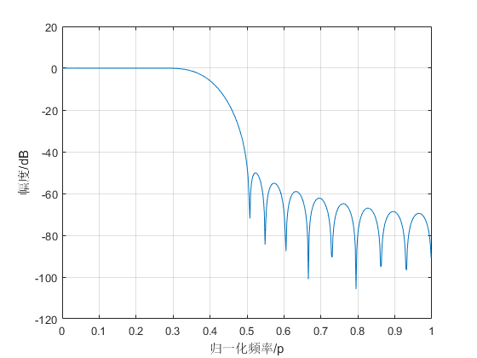

或者:

%通带边界频率0.3pi，阻带边界频率0.5pi

% b=fir1(N,Wn,’ftype’,taper)

%N代表滤波器阶数；Wn代表滤波器的截止频率(归一化频率:Omega/pi)

%当设计带通和带阻滤波器时，Wn为双元素相量；

% ftype代表滤波器类型，如’high’高通，’stop’带阻等；

% taper为窗函数类型，默认为海明窗，

% 窗系数需要实现用窗函数blackman, hamming,hanning chebwin, kaiser产生。

% 窗函数的长度应等于FIR滤波器系数个数，即阶数n+1

b = fir1(29,0.4,kaiser(30,4.55));

% 调用firl或者reme函数时，用scale（缺省方式）

% 对滤波器进行归一化，即滤波器通带中心频率处的响应幅值为0db

% 用noscale不对滤波器归一化。

[h1,w1]=freqz(b,1); %求解该系统函数的频率响应

plot(w1/pi,20*log10(abs(h1)));

axis([0,1,-80,10]);

grid;

xlabel('归一化频率/p') ;

ylabel('幅度/dB') ;

或者:

fcuts = [0.3 0.5];

%归一化频率omega/pi 这里指通带截止频率、阻带起始频率

mags = [1 0];

% mags = [1 0]为由f指定的各个频带上的幅值向量，一般只有0和1表示

devs = [0.05 10^(-2.5)];

%用于指定各个频带输出滤波器的频率响应与其期望幅值之间的最大输出误差或偏差

[n,Wn,beta,ftype] = kaiserord(fcuts,mags,devs); %计算出凯塞窗N，beta的值

hh = fir1(n,Wn,ftype,kaiser(n+1,beta),'noscale');

% 窗函数的长度应等于FIR滤波器系数个数，即阶数n+1

% 调用firl或者reme函数时，用scale（缺省方式）对滤波器进行归一化，即滤波器通带中心频率处的响应幅值为0db。用noscale不对滤波器归一化。

freqz(hh);

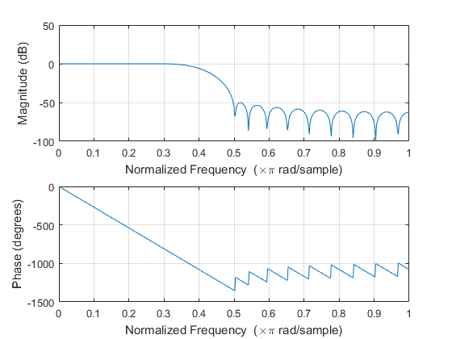

**例2** 利用雷米兹交替算法设计等波纹滤波器，设计一个线性相位低通FIR数字滤波器，其指标为：通带边界频率fc=800Hz，阻带边界fr=1000Hz，通带波动MATLAB38 阻带最小衰减At=40dB，采样频率fs=4000Hz。

**解** MATLAB39 MATLAB40

fedge=[800 1000];

mval=[1 0];

dev=[0.0559 0.01];

fs=4000;

[N,fpts,mag,wt]=remezord(fedge,mval,dev,fs);

b=remez(N,fpts,mag,wt);

[h,w]=freqz(b,1,256);

plot(w*2000/pi,20*log10(abs(h))

grid;

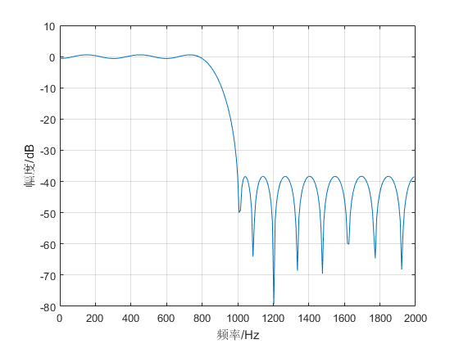

实际中，一般调用MATLAB信号处理工具箱函数remezord来计算等波纹滤波器阶数N和加权函数W(ω)，调用函数remez可进行等波纹滤波器的设计，直接求出滤波器系数。函数remezord中的数组fedge为通带和阻带边界频率，数组mval是两个边界处的幅值，而数组dev是通带和阻带的波动，fs是采样频率单位为Hz。

一、实验内容： 利用MATLAB编程设计一个数字带通滤波器，指标要求如下：

通带边缘频率：，，通带峰值起伏：。

阻带边缘频率：，，最小阻带衰减： 。

分别用窗函数法和等波纹滤波器法设计两种FIR数字滤波器。

1-1）用窗函数法实现：

调用函数[n,wn,bta,ftype]=kaiserord（f，a，dev，fs）

参数：f=[0.3 0.45 0.65 0.8]为对应数字频率，，，

a=[0 1 0]为由f指定的各个频带上的幅值向量，一般只有0和1表示；和f长度关系为（2*a的长度）—2=（f的长度）

devs=[0.01 0.1087 0.01]用于指定各个频带输出滤波器的频率响应与其期望幅值之间的最大输出误差或偏差，长度与a相等，计算公式：阻带衰减误差=MATLAB40，通带波动衰减误差=MATLAB39

fs缺省值为2HZ

%带通滤波器

%wp1 = 0.45*pi wp2=0.65*pi% 通带 通带起伏 ap <=1db

%ws1 = 0.3*pi ws2=0.75*pi %祖代 祖代起伏 as >=40

[n,wn,bta,ftype]=kaiserord([0.3 0.45 0.65 0.8],[0 1 0],[0.01 0.1087 0.01]);%用kaiserord函数估计出滤波器阶数n和beta参数

% f=[0.3 0.45 0.65 0.8]为对应数字频率

% a=[0 1 0]为由f指定的各个频带上的幅值向量，

% devs=[0.01 0.1087 0.01]用于指定各个频带输出滤波器

% 的频率响应与其期望幅值之间的最大输出误差或偏差

h1=fir1(n,wn,ftype,kaiser(n+1,bta),'noscale');

[hh1,w1]=freqz(h1,1,256);

figure(1)

subplot(2,1,1)

plot(w1/pi,20*log10(abs(hh1)))

grid

xlabel('归一化频率w');ylabel('幅度/db');

subplot(2,1,2)

plot(w1/pi,angle(hh1))

grid

xlabel('归一化频率w');ylabel('相位/rad');

**1-2）用等波纹法设计：**

f=[0.3 0.45 0.65 0.8]

a=[0 1 0]

dev=[0.01 0.1087 0.01]

% 其含义同函数[n,wn,bta,ftype]=kaiserord（f，a，dev，fs）

% 中的参数相同。

[n,fpts,mag,wt]=remezord([0.3 0.45 0.65 0.8],[0 1 0],[0.01 0.1087 0.01]);

%用remezord函数估算出remez函数要用到的阶n、归一化频带边缘矢量fpts、

% 频带内幅值响应矢量mag及加权矢量w，使remez函数设计出的滤波器满足f、a及dev指定的性能要求。

h2=remez(n,fpts,mag,wt);%设计出等波纹滤波器

[hh2,w2]=freqz(h2,1,256);%系统频率响应

figure(2)

subplot(2,1,1)

plot(w2/pi,20*log10(abs(hh2)))

grid

xlabel('归一化频率w');ylabel('幅度/db');

subplot(2,1,2)

plot(w2/pi,angle(hh2))

grid

xlabel('归一化频率w');ylabel('相位/rad');

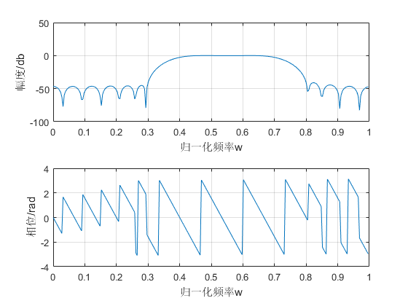

**二、对课本作业9.23画图。**

**2-1）用汉宁窗实现：**

1）手动计算

>> n=0.001:58.001;

>> hd=sin(0.18125*pi*(n-29))./(pi*(n-29));

>> win=0.5+0.5*cos(2*pi*(n-29)/58);

>> h1=2*cos(pi*(n-29)/2).*hd.*win;

>> [hh1,w1]=freqz(h1,1,256);

>> figure(1)

>> subplot(2,1,1)

>> plot(w1,20*log10(abs(hh1)))

>> grid

>> xlabel('数字频率w/rad');ylabel('幅度/db');

>> subplot(2,1,2)

>> plot(w1,angle(hh1))

>> grid

>> xlabel('数字频率w/rad');ylabel('相位/rad');

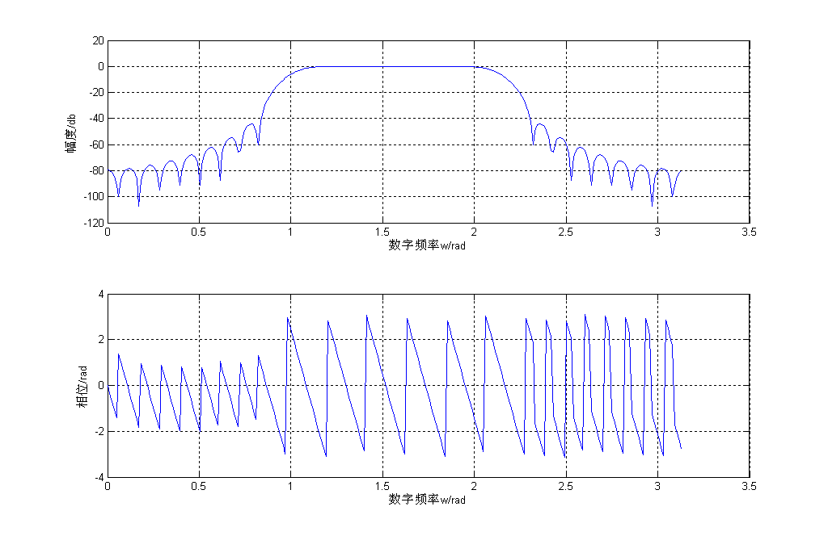

图4-3

**2-2）用自带的fir1函数：**

>> n=59;

>> wn=[3/8 5/8];

>> h2=fir1(n,wn,'bandpass',hann(n+1));

>> [hh2,w2]=freqz(h2,1,256);

>> figure(2)

>> subplot(2,1,1)

>> plot(w2,20*log10(abs(hh2)))

>> xlabel('数字频率w/rad');ylabel('幅度/db');

>> grid

>> subplot(2,1,2)

>> plot(w2,angle(hh2))

>> xlabel('数字频率w/rad');ylabel('相角/rad');

>> grid

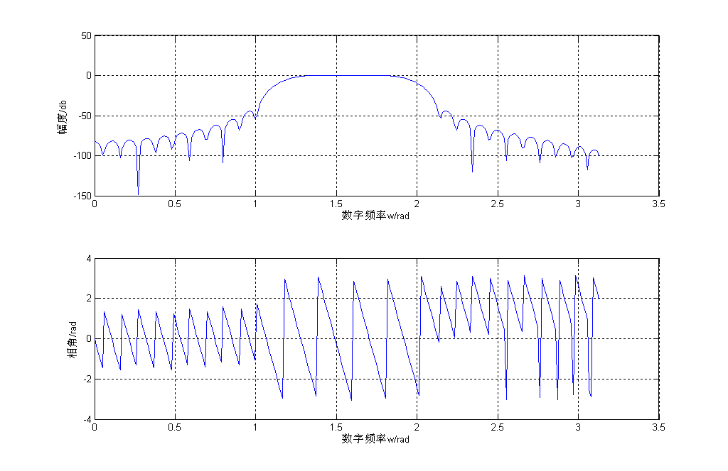

图4-4

**2-3）用等波纹法设计：**

**调用函数**[n,fpts,mag,wt]=remezord(f，a，dev)

f=[0.2625 0.375 0.625 0.7375]

a=[0 1 0]

dev=[0.01 0.1087 0.01]

>> [n,fpts,mag,wt]=remezord([0.2625 0.375 0.625 0.7375],[0 1 0],[0.01 0.1087 0.01]); >> h2=remez(n,fpts,mag,wt);

>> [hh2,w2]=freqz(h2,1,256);

>> figure(2)

>> subplot(2,1,1)

>> plot(w2/pi,20*log10(abs(hh2)))

>> grid

>> xlabel('归一化频率w');ylabel('幅度/db');

>> subplot(2,1,2)

>> plot(w2/pi,angle(hh2))

>> grid

>> xlabel('归一化频率w');ylabel('相位/rad');

>> h2

画图为：

